Návrh majetkoprávních úkonů města

Město Česká Skalice ve smyslu §39 zákona číslo 128/2000 Sb. o obcích, zveřejňuje na úřední desce MěÚ záměr majetkoprávních úkonů níže uvedených nemovitostí:

Pronájem bytu v bytovém domě Komenského čp. 615 obálkovou metodou:
Pronájem bytu 2+kk s balkonem ve II. nadzemním podlaží s centrálním plynovým vytápěním a dodávkou teplé a studené vody o výměře 48,28 m² a balkonu o výměře 3,38 m² (nájem za balkon se započítává ve výši ½ nájmu za 1 m²), ve II. nadzemním podlaží, který je součástí pozemku vedeného jako stavební parcela č. 470/1 jehož součástí je budova čp. 615 v Komenského ulici, vše v obci a katastrálním území Česká Skalice za následujících podmínek:
Minimální nabídková cena pronájmu činí 100 Kč/m²/měsíc bez záloh na energie.
- s vítězným nájemcem tj. s uchazečem, který nabídne nejvyšší nabídkovou cenou, bude uzavřena nájemní smlouva na 5 let
- při podpisu nájemní smlouvy bude splatná jistota ve výši 3 měsíčních nájmů
- předpokládané zálohy za služby (teplo, teplá a studená voda, odvoz odpadu, anténa) jsou ve výši cca 3000,00 Kč měsíčně.
Prohlídka bytu bude zájemcům umožněna ve středu dne 10.11.2021 od 16:00 do 17:00 hodin, případně na základě písemné nebo telefonické domluvy – viz níže.

V případě zájmu o prohlídku v jiném, než uvedeném termínu, se prosím hlaste na
e-mail byty@ceskaskalice.cz, budovy@ceskaskalice.cz nebo majetek@ceskaskalice.cz nebo telefonicky 734 255 070 nebo 721 561 577.
Součástí nabídky bude vyplněný návrh nájemní smlouvy a přihláška k výběrovému řízení.

Přihláška do výběrového řízení musí obsahovat:
- Jméno, příjmení, rodné číslo a adresu
- Telefonní číslo, případně e-mailovou adresu
- Nabídnutou cenu za pronájem bytu bez záloh na služby
- Podepsaný návrh nájemní smlouvy

Zájemci o pronájem mohou předložit písemné nabídky s nabídkovou cenou na adresu Město Česká Skalice, třída T. G. Masaryka 80, 552 03 Česká Skalice a obálku prosím označte viditelně nápisem „pronájem bytu obálkovou metodou“a doručte poštou nebo osobně na výše uvedenou adresu, a to do 29.11.2021 do 16,30.

Plánek bytu:
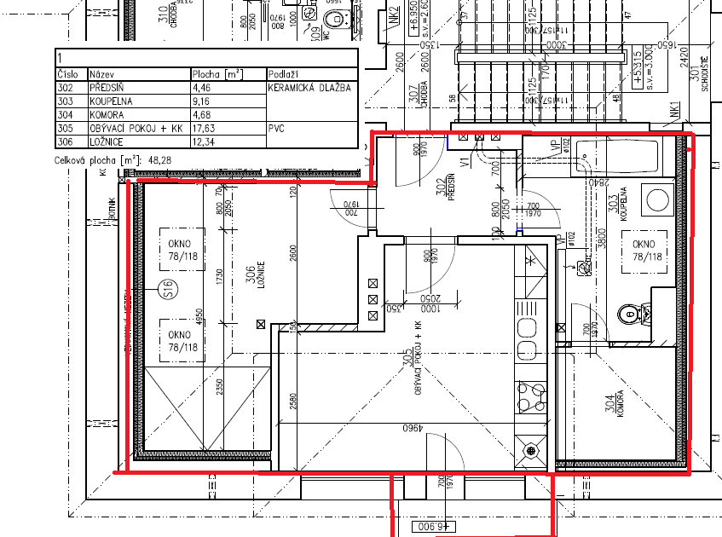

Zájemci o pronájem mohou předložit písemné nabídky s nabídkovou cenou na adresu Město Česká Skalice, třída T. G. Masaryka 80, 552 03 Česká Skalice a obálku prosím označte viditelně nápisem „pronájem bytu obálkovou metodou“a doručte poštou nebo osobně na výše uvedenou adresu, a to do 29.11.2021 do 16,30.

Občané se mohou k návrhu vyjádřit a předložit písemně případné nabídky na MěÚ Česká Skalice, při rovnosti nabídky bude rozhodovat čas podání nabídky.

Ing. Zuzana Jungwirthová, v.r.
starostka města

